**9月28号-30号总结**

**从28号开始到30号一直在做登录页面以及个人中心部分，另加一部分我的客户的页面，这几天出现的问题有大概分为两部分：第一是页面过程中出现的问题，主要有以下几点：1，从开始拿到页面模板视图开始，没有一个明确的页面布局思路，很多部分都是在写了一部分样式之后才发现布局不对，无法实现或实现功能比较麻烦，所以需要重新布局，例如在登录页面中实现两张图之间的跳转，开始的想法是用两个路由页面来写，但是听了同桌的思路用同一个页面通过点击让开始的图片隐藏让后面的图片出现的想法比较更好，还有一个就是再把图片贴上去之后出现页面一直存在有上拉先拉的滚动，这里的问题至今都不是核能理解其出现的原因以及他的解决办法，为什么会出现这样子的情况。**

**第二个出现的问题是在实现登录的过程中，因为对获取数据的法方以及路径的理解不熟悉，从开始的如何获取用户的token值并把它带到到服务器，设置请求拦截不懂，只知道有他的存在，并不知道他们的作用以及用法。**

**在写我的客户的过程中，又出现的问题是不知道怎样设置一个盒子的大小，是给固定宽度还是百分比，每次在手机视图上看的效果合格的，但是放在全局的浏览器状态就是走样了。**

**10月1号总结**

**今天继续做的是我的客户部分，计划是先把全部的我的客户部分的视图都写完再渲染数据，这过程中遇到的问题是刚开始写我的视图页面时，头像部分这一区块我是单独把它写成一个整体然后把它固定定位上去，但是出现的问题是无论给谁相对定位，固定后把它变成浏览器模式查看时就会变成另外的情况**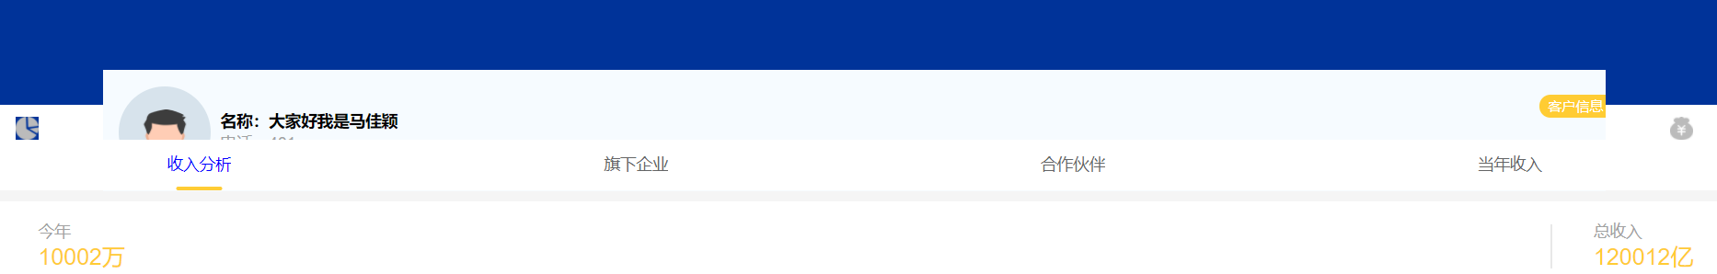

**另外，是在把上面的图标设置成跟着组件话到哪里上面的图标颜色变蓝的功能时开始没有思路，后面设置出来的效果也是不对。**

**最后一个难点就是做分页的时候，尽管文贤老师已经给我们讲过，并且给了我们参考代码了，但是我把它把上去引用时还是不怎么会用，刚开始实现不了想要的效果，后面问完同学号效果是可以实现下拉分页了，但是出来的数据永远是只有前面的十条数据在重复出现。而且还有报错。**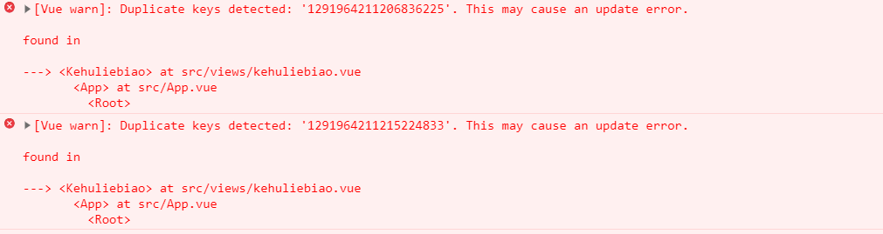

**10月2号总结**

**2号做的是我的客户的数据渲染以及，客户关怀的静态页面，开始获取客户视图页面的数据时还是没有看懂接口文档，虽然经理已经给我们讲过，但我在写api按需导出函数时，get模式的传参方式每次还是记住老师讲过的get模式要解构，post不需要，然后在get后面就跟着的是{params},所以一直都没有拿到数据。还有就是，传id过去的时候不知道怎么拼接，哎！！！心累啊！！！，对自己好失望啊！！！！!**

**还有就是没有看需求文档，在写客户详情的时候把客户详情里的数据也是通过路径的方式带过去，然后一直百度怎么获取路径上的参数，我也是醉了。**

**在实现客户新增的功能时用的时form表单input，不知道怎么修改里面的文字。**

**写静态页面时出现页面滚动。**

**10月3-5号总结**

**这几天一直都是在写剩下几个部分的静态页面，遇到的问题是在做**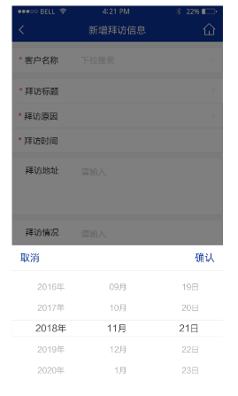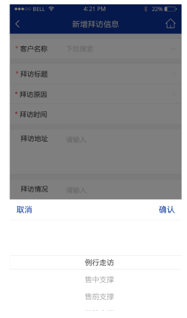

**两个弹窗时出现报错，导致后面跳转到该页面的功能时好时坏。**

**后来，发现之前的我的客户部分，从客户详情页返回客户视图页时数据没有了，不能保存之前渲染出来的数据**

**10月6-7号总结**

**6号到7号，6号基本在路上，7号开始后面做的数据渲染部分。**

**因为对接口路径的不熟悉与不懂所以出现很多bugger，**